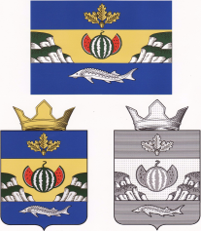

**РОССИЙСКАЯ ФЕДЕРАЦИЯ**

***АДМИНИСТРАЦИЯ***

***ГОРНОБАЛЫКЛЕЙСКОГО СЕЛЬСКОГО ПОСЕЛЕНИЯ***

*ДУБОВСКИЙ МУНИЦИПАЛЬНЫЙ РАЙОН ВОЛГОГРАДСКАЯ ОБЛАСТЬ*

ПОСТАНОВЛЕНИЕ

От 25.09.2018 №_ 37

*Об отмене постановления администрации Горнобалыклейского сельского поселения № 15 от 04.05.2018 г «О запрете разведения костров на территории Горнобалыклейского сельского поселения»*

В связи с отменой особого противопожарного режима на территории Волгоградской области, на основании постановления Губернатора Волгоградской области № 636 от 24.09.2018 г «Об отмене особого противопожарного режима на территории Волгоградской области»

ПОСТАНОВЛЯЕМ:

* + 1. Постановление администрации Горнобалыклейского сельского поселения № 15 от 04.05.2018 г «О запрете разведения костров на территории Горнобалыклейского сельского поселения» - считать утратившим силу с 24.09.2018г
    2. Обнародовать данное постановление на официальной доске информации и на официальном сайте Горнобалыклейского сельского поселения.
    3. Контроль над исполнением данного постановления оставляю за собой.

Глава Горнобалыклейского

сельского поселения: С.Н.Соловьев